Persbericht

Zumtobel slaat met Active Light de brug naar de natuur.
Dynamische lichtoplossingen voor een actieve levensstijl
Connecting with nature – Active Light stelt de mens centraal door het natuurlijke licht en de dynamiek ervan tot voorbeeld te nemen. Active Light houdt rekening met de drie niveaus van de lichtwerking (visueel, emotioneel en biologisch) en past de vier dimensies van licht (intensiteit, richting, kleur en tijd) aan de aldoor veranderende menselijke behoeften aan. De essentiële band die mensen met licht hebben, biedt hen zo een natuurlijke ondersteuning in hun dagelijks leven en bij hun werkzaamheden.
Dornbirn, november 2016 – Licht is de onzichtbare metgezel van de mens. Via het licht neemt hij de wereld met eigen ogen waar en wordt zowel overdag als ’s nachts discreet de passende atmosfeer geschapen. Het licht is verantwoordelijk voor de synchronisatie van het slaap-/waakritme en beïnvloedt de sturing van alle biochemische processen in het lichaam. Het licht van de zon geeft op velerlei wijze vorm aan de realiteit van de mens en vormt de oorspronkelijke natuurlijke lichtbron waarmee hij op een elementair niveau verbonden is. De meeste mensen in de industrielanden brengen echter ongeveer 80 procent van de dag in gesloten ruimtes door, vaak zonder directe daglichtinval, en verliezen daardoor meer en meer het contact met de natuurlijke metronoom van de inwendige klok.
Connecting with nature – natuurlijk licht is dynamisch
In vergelijking met de meeste statische kunstlichtoplossingen vertoont het licht van de zon heel veel verschillende facetten. Active Light doet dit ook en varieert niet alleen in lichtintensiteit en -kleur maar ook in lichtrichting en tijd. Deze vier dimensies van licht passen zich dynamisch aan de behoeften van de mens aan zodat hij op visueel, emotioneel en biologisch niveau kan profiteren van een positieve lichtwerking. Bovendien integreert Active Light binnen de verschillende toepassingsdomeinen de kennis opgedaan door studies en onderzoek en ook de ervaringen uit de praktijk. Met deze holistische aanpak houdt Active Light vast aan de bijzondere band tussen mens en licht door op het juiste moment het juiste licht te bieden – 24 uur per dag, overdag en ‘s nachts.
Dynamisch licht werkt
Active Light biedt voor elk toepassingsdomein een blijvende meerwaarde. Het speelt in op de vele uiteenlopende eisen en met de dynamiek, die is afgestemd op individuele behoeften, arbeidstaken en preferenties, wordt het natuurlijke bioritme van de mens gestabiliseerd, wordt maximaal visueel comfort geboden en positieve emoties opgewekt.
Licht creëren is inspiratie creëren – Op kantoor zorgt het juiste licht niet alleen voor visueel comfort. Active Light brengt de dynamiek van het daglicht in het kantoor en ondersteunt zo het natuurlijke bioritme. Ook zorgt het ervoor dat de werknemers zich prettiger en tevredener voelen en bovendien wordt een atmosfeer gecreëerd die communicatie en creativiteit bevordert. Een dergelijke lichtoplossing kan bijvoorbeeld worden gerealiseerd met de nieuwe MILD LICHT armatuurreeks. Met behulp van de tunableWhite-technologie en intelligente sturingssystemen als LITECOM past deze kleurtemperatuur en lichtintensiteit gedurende de dag aan. Bovendien zorgt deze oplossing voor meer licht dan de norm vereist, zodat gebruikers naargelang hun taak en individuele voorkeur bij licht tot 800 lux kunnen werken.
Licht creëren is precisie creëren – In de industrie houdt Active Light rekening met de visuele, emotionele en biologische behoeften van de mens tijdens werkzaamheden overdag en ‘s nachts. Wanneer lichtsturingssystemen met innovatieve sensoren zoals de contrastsensor ATIVO worden aangevuld, wordt een activiteitsgerichte verlichting mogelijk. De nieuwe sensortechnologie geeft niet alleen de gemeten lichtwaarden of de aanwezigheid van mensen door, maar kan ook het aantal personen en hun specifieke locatie, frequentie en bewegingspatronen herkennen zodat afhankelijk van de situatie voor elke taak het juiste lichtscenario wordt geboden. Op die manier worden veiligheid, precisie en kwaliteit bevorderd.
Licht creëren is emotie creëren – Active Light in combinatie met het Limbic® Lighting-systeem van Zumtobel zorgt ervoor dat in retailomgevingen merken en producten voor hun doelgroepen optimaal worden geënsceneerd. Dit levert emotionele ervaringen op die alle zintuigen van de klant aanspreken. Uiterst efficiënte downlights als PANOS Infinity maken gebruik van de tunableWhite-technologie en bieden bij elke willekeurige kleurtemperatuur een uitstekende kleurweergave van Ra 90. Dit zorgt voor maximale inrichtingsflexibiliteit waarbij het licht aan de kleur en het materiaal van de producten of de architectuur kan worden aangepast om voor de klant een authentieke waarneming en dus ook een betere beoordeling van de kwaliteit te bieden.
Licht creëren is verbeelding creëren – Active Light richt zich op het gebied van kunst en cultuur op de bescherming van gevoelige kunstwerken en creëert tegelijk authentieke en inspirerende zintuiglijke ervaringen voor de kijker. SUPERSYSTEM is het ideale lichtinstrument dat de veeleisende en sterk variërende verlichtingstaken in musea en galerieën kan vervullen. De filigrane spots zijn onopvallend, maar garanderen met een breed spectrum van accessoires en de juiste sturing maximaal kunstgenot.
Licht creëren is interactie creëren – Active Light verhoogt de uitstraling en het karakter van openbare ruimtes, pleinen en straten, maakt deze aantrekkelijker voor de mens zodat de onderlinge interactie wordt versterkt. Voor outdoortoepassingen speelt Zumtobel met modulaire verlichtingsinstrumenten als SUPERSYSTEM outdoor in op de gedifferentieerde verlichtingstaken en de uiteenlopende behoeften van de mens in de nachtelijke leefruimte. In combinatie met de juiste sturing ontstaan meerdere lichtniveaus en gerichte driedimensionale effecten die het visuele comfort, de veiligheid en de levenskwaliteit in buitenruimtes maximaal versterken.
Active Light biedt het juiste licht op het juiste moment. Om de dynamiek van natuurlijk licht zo veel mogelijk na te bootsen, maakt Active Light gebruik van armaturen van Zumtobel voorzien van de door Zumtobel ontwikkelde tunableWhite-technologie. tunableWhite maakt net als het zonlicht de traploze verandering van kleurtemperatuur en intensiteit mogelijk. Op kantoor en in de industrie ondersteunt tunableWhite zo het menselijke bioritme met eerder koud witte lichtstemmingen rond het middaguur en vroeg in de middag en met warmere lichtstemmingen met een lagere intensiteit aan het eind van de middag. In toepassingsdomeinen zoals kunst en cultuur of shop en retail is vooral de aanpassing van de kleurtemperatuur aan de tentoongestelde kunstwerken en producten belangrijk. Want deze komen naargelang hun specifieke kleur en materiaal pas met de juiste lichtkleur authentiek en optimaal tot hun recht.
Naast armaturen met tunableWhite-technologie spelen ook intelligente sensoren en lichtmanagementsystemen als LITECOM een heel belangrijke rol voor Active Light. Het systeem maakt immers gebruik van opgeslagen tijd- en kalenderrecords en integreert resp. complementeert het beschikbare daglicht zo, dat op het juiste moment het juiste lichtscenario wordt geleverd. Tegelijkertijd wordt zo ook de energiebalans geoptimaliseerd. Lichtoplossingen die gebruik maken van multizonale sensoren als ATIVO met het doel de mens nog meer centraal te stellen, gaan nog een stap verder. Voor het eerst is het mogelijk om op basis van het aantal personen en hun activiteiten en locaties in de ruimte proactief lichtstemmingen te bieden die aangepast zijn aan de specifieke situatie.

Beeldonderschriften:
(Photo Credits: Zumtobel)

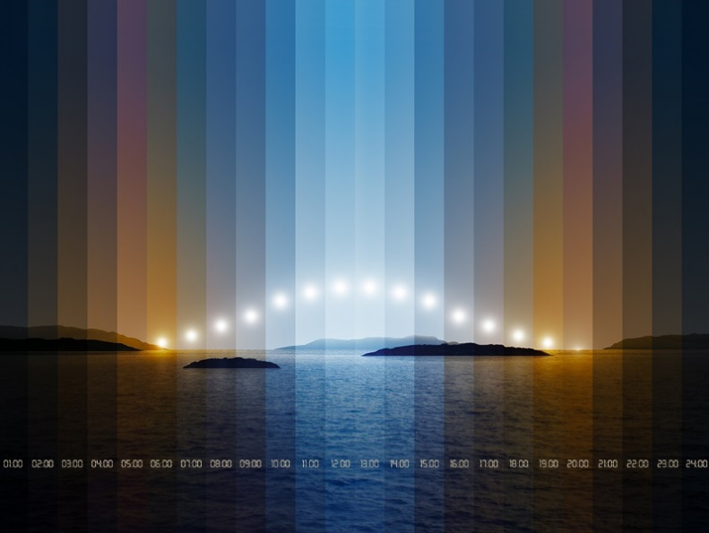

Foto 1: Onder het motto „Active Light” presenteert Zumtobel nieuwe producthighlights en toekomstgerichte lichtconcepten die dag en nacht voor elke mens de passende verlichtingsoplossing bieden.
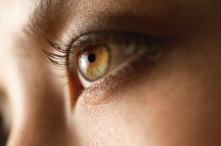
Foto 2: Active Light ondersteunt de mens op drie niveaus – visueel, emotioneel en biologisch.

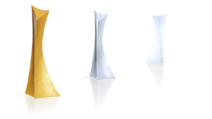
Foto 3: Met tunableWhite kunnen kleurtemperatuur en intensiteit traploos aan de tentoongestelde producten of kunstwerken worden aangepast en zo een optimale waarneming mogelijk te maken.

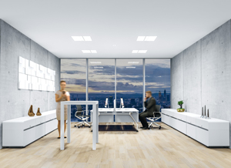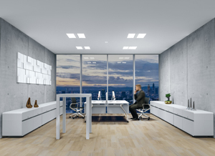
Foto 4: Active Light zorgt op het juiste moment voor licht met de juiste intensiteit en kleur. Daarbij staat het natuurlijke licht model en wordt het natuurlijke bioritme ondersteund, zoals aangegeven door de Human Centric Lighting filosofie.
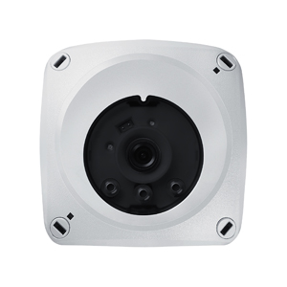
Foto 5: De contrastsensor ATIVO integreert het beschikbare daglicht, houdt het gedefinieerde lichtniveau constant en detecteert bewegende objecten. Het grootste pluspunt vormt de nagenoeg vrije inrichting van rechthoekige detectiezones, tot vijf per sensor.

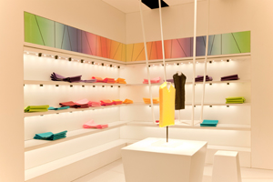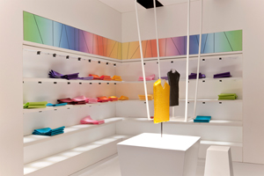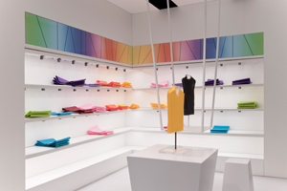
Foto 6: Met Active Light in combinatie met Limbic® Lighting kunnen in retailtoepassingen merken en producten voor hun doelgroepen optimaal worden geënsceneerd.

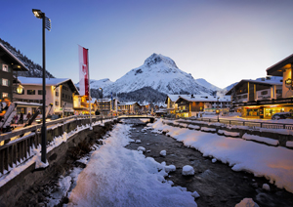
Foto 7: Met SUPERSYSTEM outdoor heeft Zumtobel een nieuwe LED-armatuurreeks ontwikkeld die voor een accentuerende, ruimtevormende LED-verlichting in buitenruimtes zorgt.

Contactpersoon voor de pers:

Zumtobel Lighting GmbH  Kiki McGowan  Head of Brand Communications  Schweizer Strasse 30  6850 Dornbirn  Tel: +43 5572 390 1303  kiki.mcgowan@zumtobelgroup.com  www.zumtobel.com | Zumtobel Lighting GmbH  Andreas Reimann  Brand PR Manager  Schweizer Strasse 30  6850 Dornbirn  Tel: +43 5572 390 26522  andreas.reimann@zumtobelgroup.com  www.zumtobel.com
ZG Lighting Benelux
Jacques Brouhier
Marketing Manager Benelux
Rijksweg 47 - Industriezone Puurs Nr. 442
B-2870 Puurs

Tel.: +32 3 860 93 93

jacques.brouhier@zumtobelgroup.com
www.zumtobel.be
www.zumtobel.nl
www.zumtobel.lu

Over Zumtobel
Als innovatieleider ontwikkelt Zumtobel duurzame lichtoplossingen, ontworpen naargelang de behoeften van de mensen in het betreffende toepassingsgebied. Met een omvangrijk aanbod aan hoogwaardige armaturen en intelligente lichtmanagementsystemen stelt de Oostenrijkse lichtaanbieder voor elke activiteit en voor elk tijdstip van de dag, voor op het werk en privé, voor binnen en buiten het juiste licht ter beschikking. De toepassingen kantoor, vorming, verkoop en handel, hotel en wellness, gezondheid, kunst en cultuur en industrie worden met een portfolio voor de gebieden Living en Outdoor perfect aangevuld. Zumtobel is een merk van de Zumtobel Group AG met hoofdzetel in Dornbirn, Vorarlberg (Oostenrijk).

Zumtobel. Het licht.

